Tillsynsbegäran – information om höga naturvärden i avverkningsanmälan A 12370-2022 i Torsby kommun

Detta dokument behandlar höga naturvärden i avverkningsanmälan A 12370-2022 i Torsby kommun. Denna avverkningsanmälan inkom 2022-03-17 00:00:00 och omfattar 4,7 ha.

Vi begär härmed att Skogsstyrelsen fattar beslut enligt miljöbalken som säkerställer att skogens höga naturvärden bevaras samt säkerställer att EU-lagstiftning efterlevs och att artskyddsbrott förhindras. Vi önskar även ta del av de ställningstaganden och beslut som myndigheterna meddelar till följd av aktuell avverkningsanmälan och föreningens inlaga (se 34 § förvaltningslagen).

Nedan beskrivs fynd av naturvårdsarter som gjorts i det avverkningsanmälda området.

# Naturvårdsarter

I avverkningsanmälan har följande 11 naturvårdsarter hittats: norsk näverlav (VU), brunpudrad nållav (NT), doftskinn (NT), gammelgransskål (NT), garnlav (NT), orange taggsvamp (NT), violettgrå tagellav (NT), vitgrynig nållav (NT), bronshjon (S), dropptaggsvamp (S) och vedticka (S). Av dessa är 8 rödlistade. För rödlistade arter har rödlistekategorin angivits inom parentes. Arter som är signalarter enligt Skogsstyrelsen har markerats med (S).

De påträffade naturvårdsarterna är ett tydligt kvitto på att detta rör sig om en skog med höga naturvärden. I Figur 1 visas en karta över det avverkningsanmälda området, där samtliga fyndplatser för naturvårdsarter som finns registrerade på Artportalen har markerats.

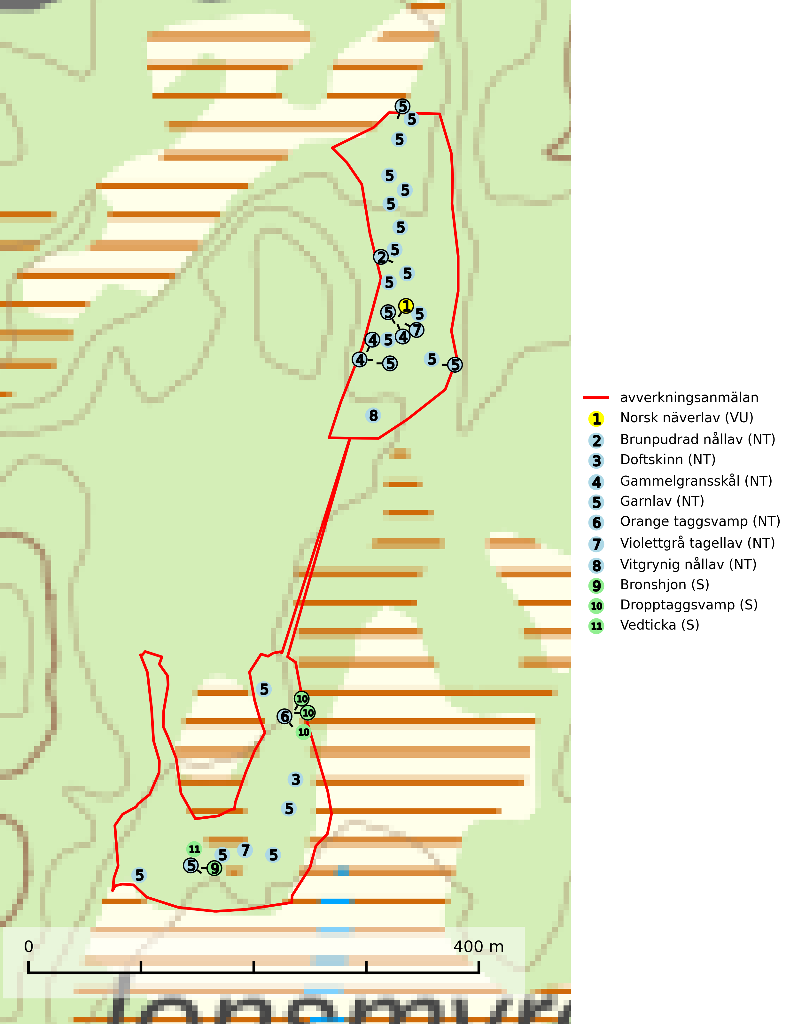

Figur 1. Fyndplatser för naturvårdsarter i det avverkningsanmälda området (röd linje). Markörer utan svart kant är placerade på fyndplatsen. Markörer med svart kant är placerade vid sidan av fyndplatsen och har ett svart streck som visar fyndplatsens exakta position. Kartans mittpunktskoordinat är N 6700573, E 376613 i SWEREF 99 TM.

**Brunpudrad nållav (NT)** är beroende av hög, jämn luftfuktighet och kan påträffas i fuktiga skogar av naturskogskaraktär, ofta i sumpgranskog eller andra sumpskogar. Arten är placerad högst upp i Skogsstyrelsens värdepyramid för bedömning av skog med höga naturvärden och förekomster bör undantas från skogsbruksåtgärder (SLU Artdatabanken, 2024; Nitare & Skogsstyrelsen, 2019).

**Doftskinn (NT)**, rödlistad som nära hotad, är en mycket bra signalart för boreal granskog och indikerar ett gran-skogsekosystem med lång kontinuitet av grova lågor. Arten är placerad i toppen av Skogsstyrelsens värdepyramid för bedömning av skog med höga naturvärden och har klassats som en “urskogsindikator”, då den förekommer med ett tydligt optimum i helt eller nästan helt orörda skogar (Nitare & Skogsstyrelsen, 2019).

**Gammelgransskål (NT)** är en liten skålsvamp som växer på gamla granar med skrovlig bark. Typiska växtplatser är gransumpskog i myrkanter, bäckdråg, bäckraviner och skuggiga bergssluttningar, men också skog på torrare mark kan hysa arten om beståndet har stark naturskogskaraktär. Bestånd med arten bör behandlas som nyckelbiotoper och sparas vid en slutavverkning. Även gallring bör undvikas (SLU Artdatabanken, 2024; Nitare & Skogsstyrelsen, 2019).

**Garnlav (NT)** är en utpräglad barrskogsart som ibland kan drapera träden i norrländska grannaturskogar med hög luftfuktighet. Den förekommer även i talldominerade bestånd där den, förutom i trädens grenverk, påträffas hängande över ojämnheter i tallbarken. Arten har minskat starkt i södra och mellersta Sverige och den minskar även i sitt nordliga utbredningsområde. Orsaken till tillbakagången beror främst på slutavverkningar av naturskogsartade skogar. Bestånd med riklig förekomst bör regelmässigt sparas. Garnlav är värdväxt för den mycket sällsynta och akut hotade fjärilen barrskogslavfly (CR) som hör hemma i boreala barrskogar med riklig förekomst av värdväxten. Tidigare kunde arten konstateras årligen på flera platser vid Dala-Floda i Dalarna innan lokalerna kalavverkades. Senaste fyndet i landet av barrskogslavfly är från år 2000 då den påträffades vid Högberget i Sollefteå kommun (SLU Artdatabanken, 2024).

**Norsk näverlav (VU)**, rödlistad som sårbar, är en suboceanisk art och påträffas bara i områden med hög och jämn luftfuktighet. Den växer i fuktiga granskogar, främst på stammar eller grenar av äldre björkar och granar. Arten är placerad i toppen av Skogsstyrelsens värdepyramid för bedömning av skog med höga naturvärden och försvinner eller missgynnas starkt vid all form av avverkning på eller i anslutning till lokalerna. Norsk näverlav har en hög andel av sin världspopulation i Norge och Sverige vilket medför ett särskilt ansvar för arten (Nitare & Skogsstyrelsen, 2019; SLU Artdatabanken, 2024).

**Orange taggsvamp (NT)** bildar mykorrhiza med både gran och tall och den förekommer främst i äldre barrskogar med kontinuitetsskogskaraktär. Mest frekvent är den i äldre mossrik granskog, men då bara i skogar inom granens naturliga utbredningsområde och i bestånd med långvarig grankontinuitet. Den totala populationen i landet bedöms ha minskat kraftigt och fortsatt kommer att minska då arten är knuten till en produktiv skogsmiljö som successivt avverkas. Arten hotas främst av skogsavverkning och tycks försvinna efter slutavverkning, markberedning och plantering och det är inte känt att arten har återkommit i anlagd skog på tidigare kalmark (SLU Artdatabanken, 2024).

**Violettgrå tagellav (NT)** växer nästan uteslutande i gamla olikåldriga barrnaturskogar med lång skoglig kontinuitet och är en utmärkt signal på skog med höga naturvärden. Slutavverkning av tidigare aldrig slutavverkad skog (kontinuitetsskog) är det största hotet. Biotopen nyskapas i begränsad omfattning och barrskog äldre än 160 år, där den violettgrå tagellaven huvudsakligen påträffas har minskat med 50% de senaste 50 åren. Lågproduktiv skogsmark där laven förekommer bör undantas från skogsbruk och rika förekomster i äldre granskog bör skyddas. Arten är känslig för uttorkning och det är väsentligt att tillräckligt stora bestånd avsätts (SLU Artdatabanken, 2024; Nitare & Skogsstyrelsen, 2019).

**Vitgrynig nållav (NT)** växer nästan uteslutande på bark av gamla, senvuxna granar i skuggiga lägen med hög och jämn luftfuktighet. Den vanligaste naturtypen för arten är kontinuitetsskogar på frisk mark men den finns också i sumpgranskogar. På lång sikt utgör avverkningar av olikåldriga granskogar av naturskogskaraktär ett allvarligt hot mot arten och skogsbruksåtgärder på eller i närheten av växtplatserna bör undvikas. Naturskogsartade, fuktiga granskogar med förekomster av arten signalerar höga biologiska värden och bör bevaras (SLU Artdatabanken, 2024; Nitare & Skogsstyrelsen, 2019).